LAB 6: WINFORM KẾT NỐI CƠ SỞ DỮ LIỆU NÂNG CAO
Họ tên: Nguyễn Thành Việt
Lớp: CNPM2
Cài đặt bảng Sach trong CSDL QuanLyBanSach:
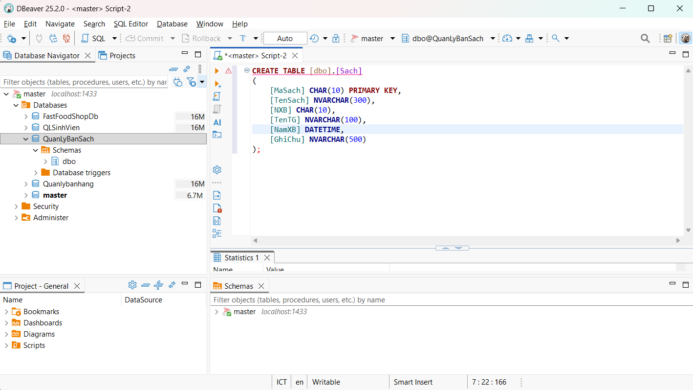
Cài đặt bảng NhaXuatBan trong CSDL QuanLyBanSach:
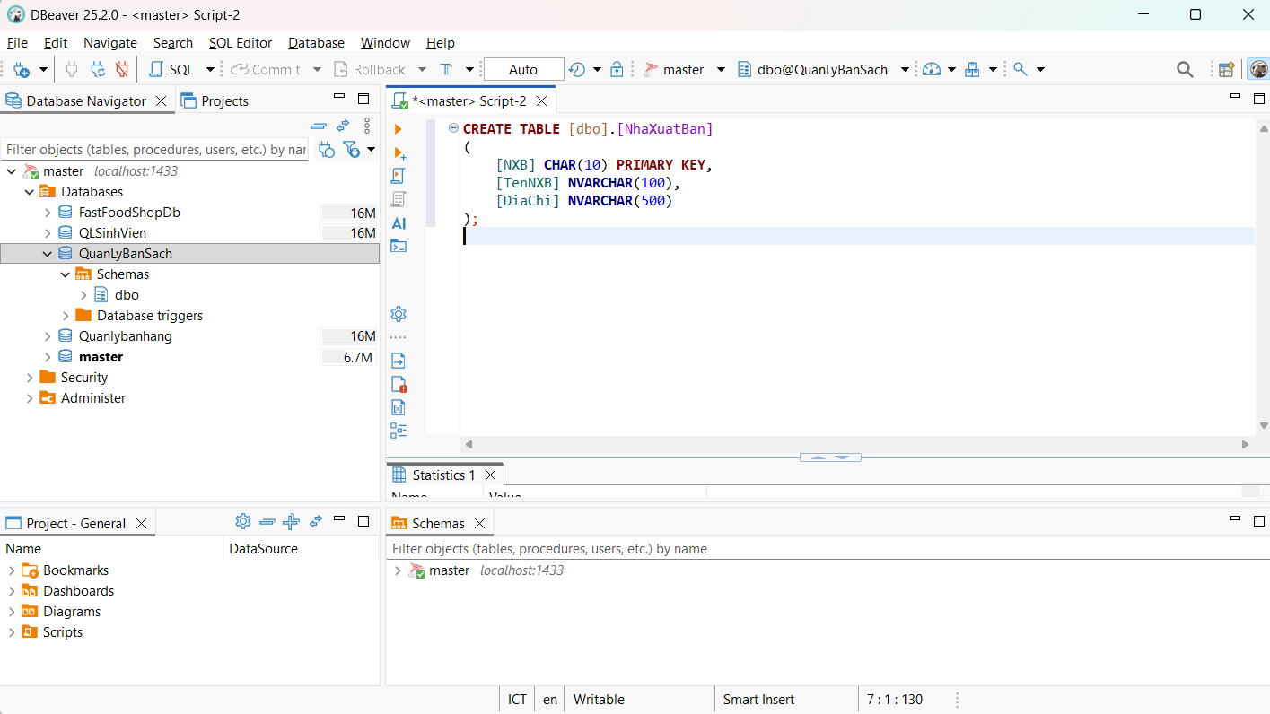

Tạo liên kết khóa ngoại để kết nối giữa 2 bảng:
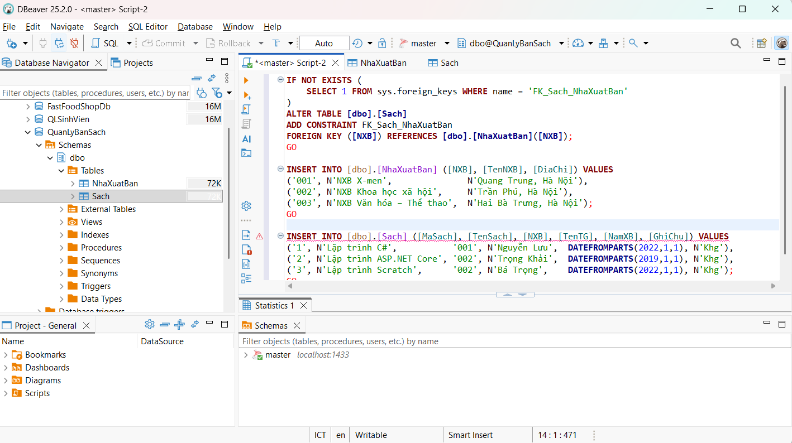
Thực hành 1: Hiển thị danh sách nhà xuất bản sách.
Code T-SQL:
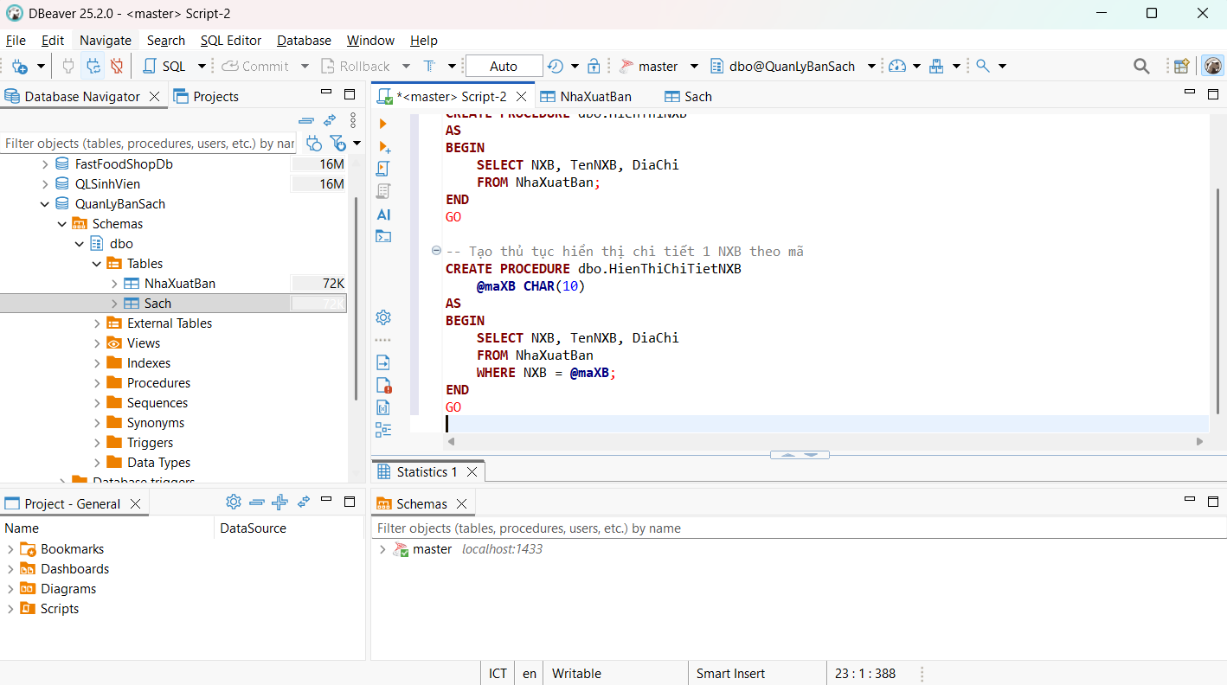
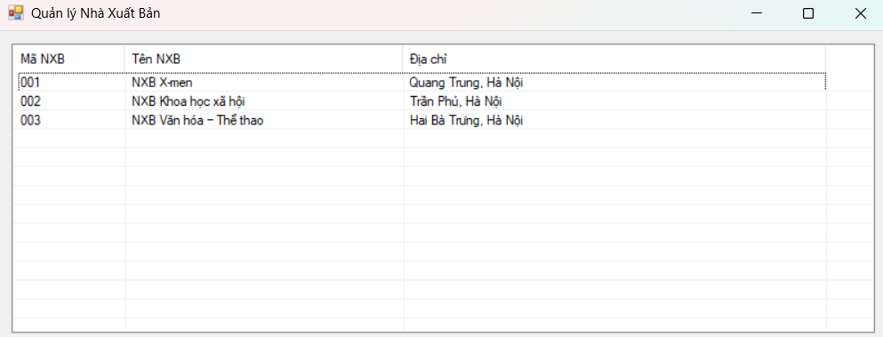
Thực hành 2: Thêm dữ liệu cho bảng Nhà xuất bản
Code T-SQL:
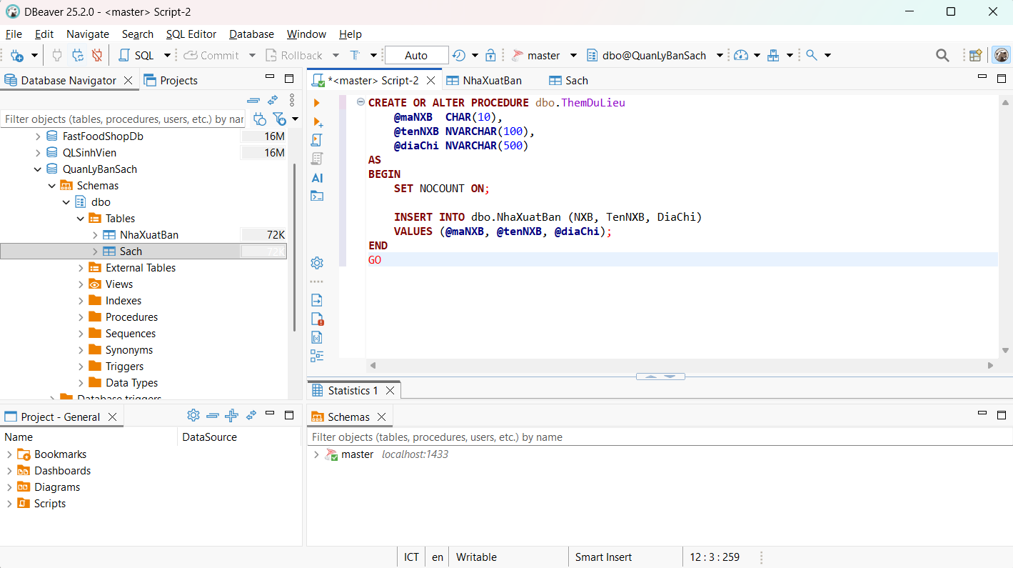

Giao diện:
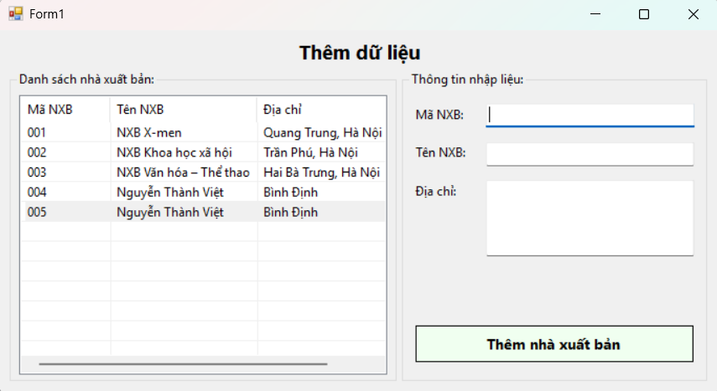
Thực hành 3: Sửa dữ liệu cho bảng Nhà Xuất bản.
Code T-SQL:
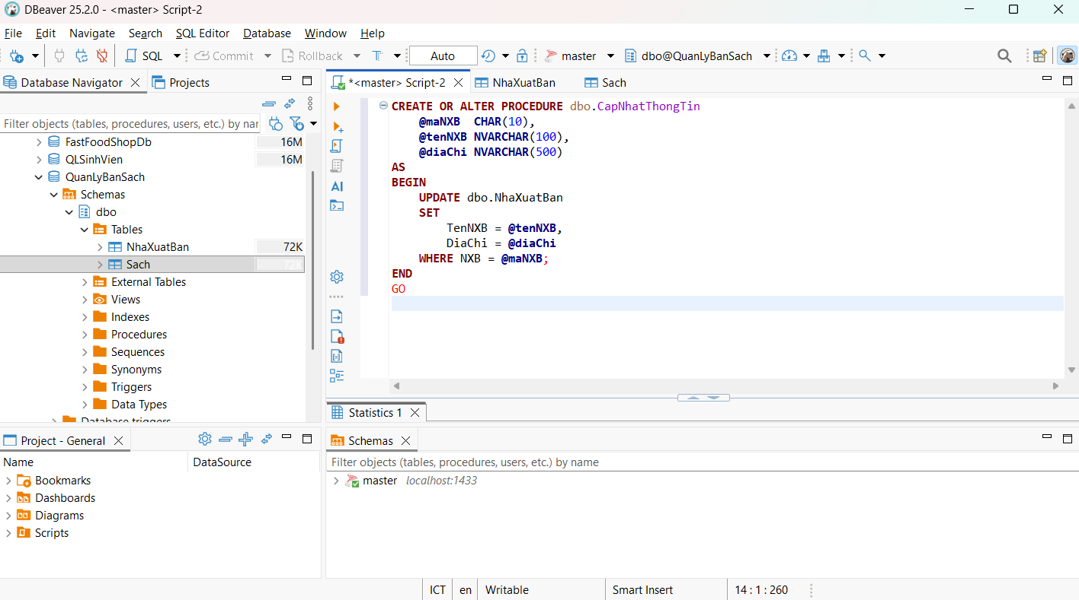

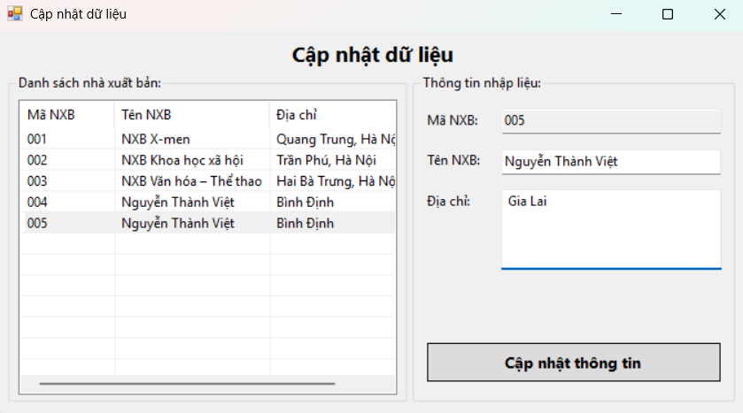
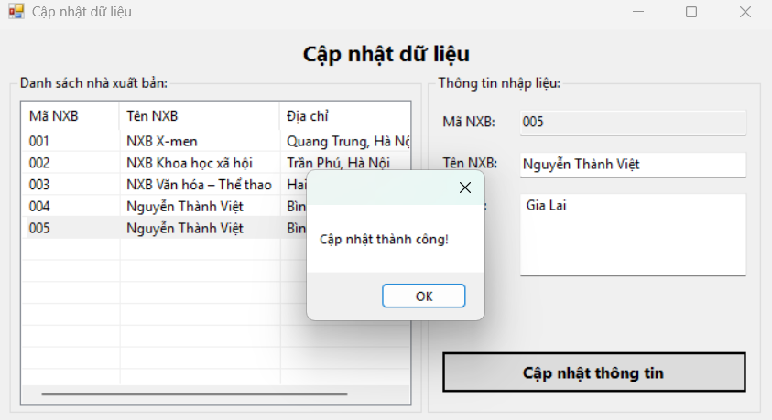

Thực hành 4: Xóa dữ liệu cho bảng Nhà xuất bản.
Code T-SQL:
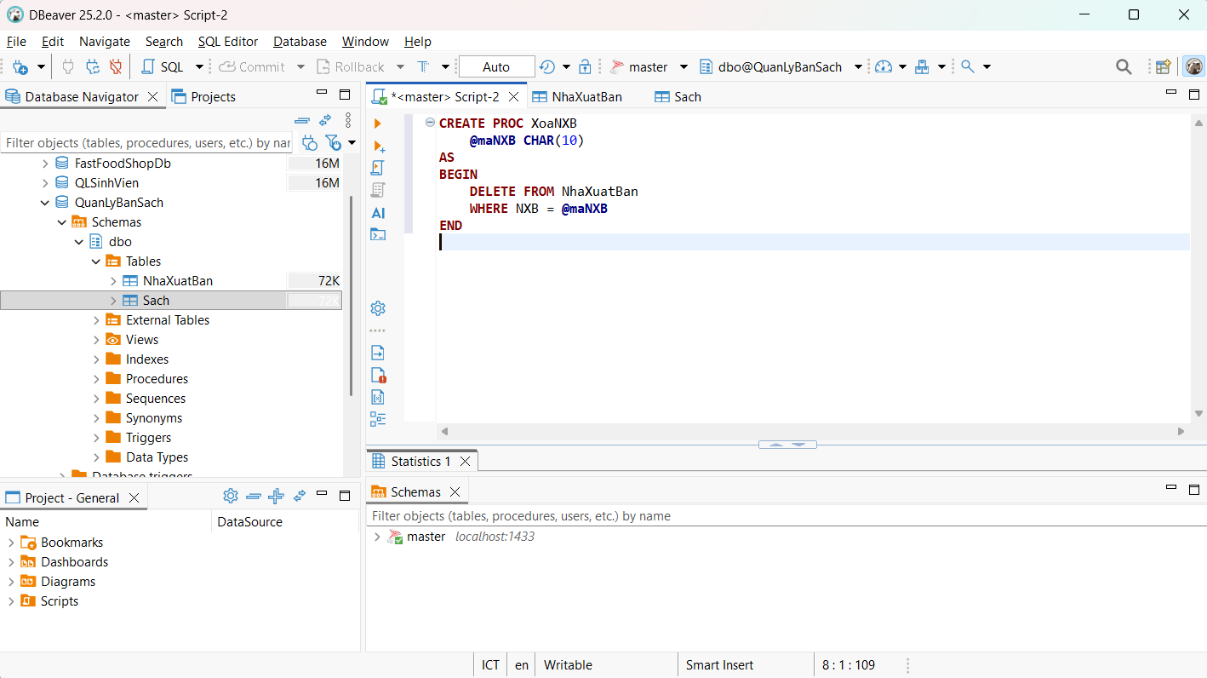
Giao diện:
